Campo de Pensamiento Científico
(Química y física)


LA REVOLUCIÓN DEL QUÍMICO ARTIFICIAL
GRADO 9– SEMANA 3– TEMA: ENLACES QUÌMICOS

Investigadores de la Universidad Estatal de Carolina del Norte y de la Universidad de Buffalo han desarrollado una tecnología llamada "Químico Artificial", que incorpora inteligencia artificial (IA) y un sistema automatizado para llevar a cabo reacciones químicas que permitan acelerar la investigación y la fabricación de materiales comercialmente deseables.


En experimentos de prueba de concepto, los investigadores demostraron que el Químico Artificial puede identificar y producir los mejores puntos cuánticos posibles para cualquier color en 15 minutos o menos. Los puntos cuánticos son nanocristales semiconductores coloidales, que se utilizan en aplicaciones como las pantallas LED. Sin embargo, los investigadores se apresuran a señalar que el Químico Artificial puede llegar a identificar el mejor material que cumpla con cualquier conjunto de propiedades medibles, y no solo los puntos cuánticos.

"El Químico Artificial es un sistema verdaderamente autónomo que puede navegar inteligentemente a través del universo químico", dice Milad Abolhasani, autor de un artículo sobre el trabajo y profesor asistente de ingeniería química y biomolecular en la Universidad Estatal de Carolina del Norte. "Actualmente, el Químico Artificial está diseñado para materiales procesados en una solución, lo que significa que funciona para materiales que pueden ser hechos usando precursores químicos líquidos. Los materiales procesados en una solución incluyen materiales de alto valor como los puntos cuánticos, las nanopartículas de óxido metálico/metal, MOFs, etc.

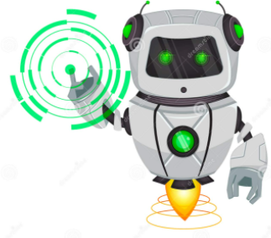
"El Químico Artificial" es similar a un coche que se conduce por sí mismo, pero un coche que se conduce por sí mismo tiene al menos un número finito de rutas a elegir para llegar a su destino preseleccionado. Con el Químico Artificial, le das un conjunto de parámetros deseados, que son las propiedades que quieres que tenga el material final. El Químico Artificial tiene que averiguar todo lo demás, como cuáles serán los precursores químicos y cuál será la ruta sintética, mientras minimiza el consumo de esos precursores químicos. El resultado final es una tecnología de desarrollo de materiales totalmente autónoma que no solo ayuda a encontrar la solución ideal -un material procesado más rápidamente que cualquier otra técnica actualmente en uso- sino que lo hace utilizando cantidades minúsculas de precursores químicos. Eso reduce significativamente los residuos y hace que el proceso de desarrollo de materiales sea mucho menos costoso".

El Químico Artificial tiene tanto un "cuerpo" para realizar experimentos y sentir los resultados de los mismos, como un "cerebro" para registrar esos datos y usarlos para determinar cuál será el próximo experimento.
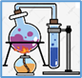
ENLACES QUÍMICOS Y ELECTRONEGATIVIDAD

Si observas en la naturaleza te darás cuenta de que existen muchos compuestos. Todos estos compuestos tienen átomos que buscan obtener una configuración electrónica estable. El enlace químico es la interacción entre capas de valencia de dos o más átomos. El enlace origina una fuerza que mantiene unida a los átomos. En este proceso los átomos ceden o comparten electrones de la capa de valencia (la capa externa de un átomo donde se determina su reactividad o su tendencia a formar enlaces).
Una de las propiedades que me permiten determinar el tipo de enlace que forman las moléculas es por medio de la electronegatividad. La electronegatividad se define como la capacidad que tiene un átomo para atraer electrones comprometidos en un enlace. Cada elemento en la tabla periódica menos los gases nobles (VIIIA) tiene un valor de electronegatividad, y permite determinar una tendencia de esta propiedad de la siguiente manera:
GRADO 9– SEMANA 3– TEMA: ENLACES QUÍMICOS
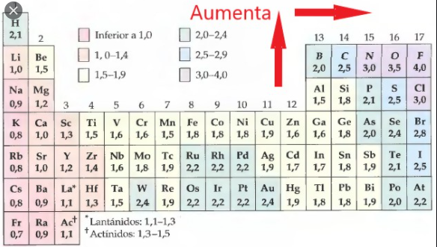

¿QUÉ RELACIÓN EXISTE ENTRE ELECTRONEGATIVIDAD Y ENLACE QUÍMICO?

La electronegatividad es útil para predecir el tipo de enlace que se puede formar entre átomos de diferentes elementos. La diferencia (resta) de electronegatividades que hay entre los elementos que se unen determina el tipo de unión química o enlace que se ha de formar. Linus Pauling fue quien confeccionó una escala de electronegatividades para los elementos. Esta escala no tiene unidades y el máximo valor (4) corresponde al elemento más electronegativo:

La forma de determinar la tipo de enlace es restando el valor de las electronegatividades de los átomos que conforman una molécula. Por ejemplo: As–F
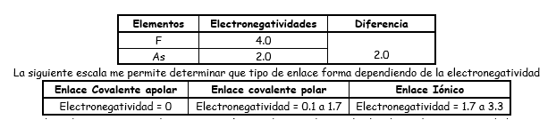


GRADO 9– SEMANA 3– TEMA: CARGAS ELÉCTRICAS
CARGAS ELÉCTRICAS

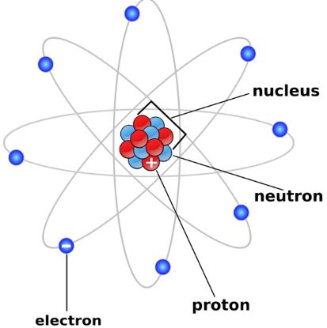La materia está constituida por unas partículas elementales llamadas átomos. Dentro de cada átomo es posible distinguir dos zonas. La zona central llamada núcleo, concentra unas partículas subatómicas que tienen carga eléctrica positiva llamadas protones y otras partículas neutras, desde el punto de vista de la carga eléctrica, llamados neutrones. Rodeando al núcleo se localiza la corteza. En esta zona se mueven los electrones, que son partículas con carga eléctrica negativa, girando en orbitales que envuelven al núcleo. Los responsables de todos los fenómenos eléctricos son los electrones, porque pueden escapar de la órbita del átomo y son mucho más ligeros que las otras partículas.

En general, los materiales son neutros; es decir, el material contiene el mismo número de cargas negativas (electrones) y positivas (protones). Sin embargo, en ciertas ocasiones los electrones pueden moverse de un material a otro originando cuerpos con cargas positivas (con defecto de electrones) y cuerpos con carga negativa (con exceso de electrones), pudiendo actuar sobre otros cuerpos que también están cargados. Por tanto, para adquirir carga eléctrica, es decir, para electrizarse, los cuerpos tienen que ganar o perder electrones.

Tenemos entonces que:

Si un cuerpo está cargado negativamente es porque tiene un exceso de electrones.
Si un cuerpo está cargado positivamente es porque tiene un defecto de electrones.

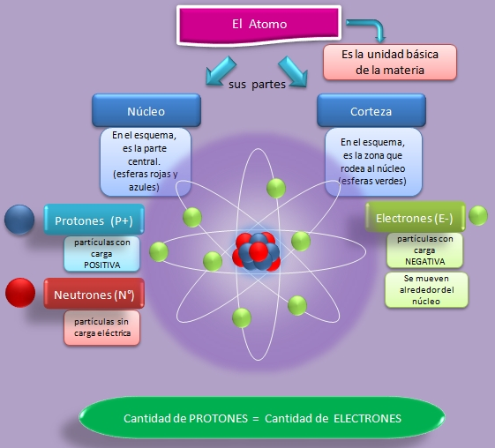
Una característica de las cargas es que las cargas del mismo signo se repelen, mientras que las cargas con diferente signo se atraen.
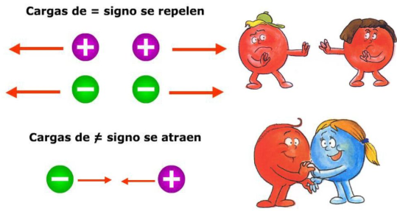
GRADO 9– SEMANA 3– TEMA: CARGAS ELÉCTRICAS
FUERZAS DE REPULSION
FUERZAS DE ATRACCIÓN

La carga eléctrica es una propiedad física propia de algunas partículas subatómicas que se manifiesta mediante fuerzas de atracción y repulsión entre ellas. La materia cargada eléctricamente es influida por los campos electromagnéticos, siendo a su vez, generadora de ellos.

ACTIVIDADES POR DESARROLLAR

APRENDIENDO PALABRAS NUEVAS:
- LA MECÁNICA CUÁNTICA: es la rama de la física que estudia la naturaleza a escalas espaciales pequeñas, los sistemas atómicos y subatómicos y sus interacciones con la radiación electromagnética, en términos de cantidades observables
- NANOCRISTALES: Partícula nanoscópica que contiene de unos pocos cientos a decenas de millares de átomos los cuales están dispuesto ordenadamente, siguiendo una estructura cristalina.
- SEMICONDUCTORES: Es un elemento que se comporta como un conductor o como un aislante dependiendo de diversos factores, por ejemplo: el campo eléctrico o magnético, la presión, la radiación que le incide, o la temperatura del ambiente en el que se encuentre.

- Con base a la lectura “LA REVOLUCIÓN DEL QUÍMICO ARTIFICIAL” Extrae las ideas principales de cada párrafo:
- Párrafo 1: ___________________________________________________________________
____________________________________________________________________________
- Párrafo 2: ___________________________________________________________________
__________________________________________________________________________
- Párrafo 3: ___________________________________________________________________
__________________________________________________________________________
- Párrafo 4: ___________________________________________________________________
____________________________________________________________________________
- Ordene de menor a mayor los siguientes átomos de acuerdo con el valor de su electronegatividad:
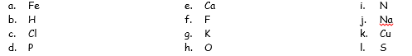
- Completar y organizar la siguiente tabla en orden creciente (menor a mayor) de electronegatividades:

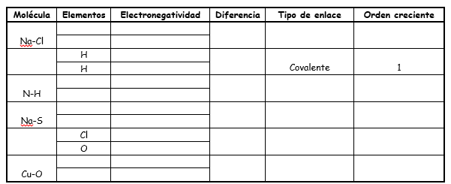
GRADO 9– SEMANA 3– TEMA: CARGAS ELÉCTRICAS
- En la siguiente imagen del atomo, coloca correctamente las particulas que lo componen:
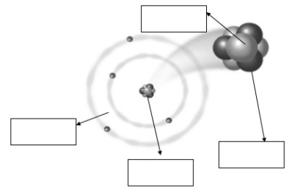
- Determine en los siguientes átomos cuáles son sus cargas eléctricas (positivo, negativo y neutra)
Titanio= protones 22, neutrones 22 y electrones 24 | Zinc= protones 32, neutrones 30 y electrones 30.
Telurio= protones 52, neutrones 52 y electrones 52 | Oro= protones 81, neutrones 79 y electrones 79
Cesio= protones 55, neutrones 55 y electrones 57 | Osmio=protones 76, neutrones 76 y electrones 76
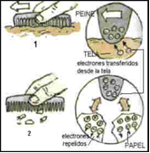
- TRABAJO PRÁCTICO
Necesitas: pedazos de papel, regla, cuchara, cepillo o peineta.
Paso 1: Flotar la regla con una ruana y acercarlas a los papeles. ¿Qué observas?, dibuja el experimento, ¿A qué crees que se deba esto?
Paso 2: Flotar la cuchara con la ruana y acercarlas a los papeles. ¿Qué observas?, dibuja el experimento, ¿A qué crees que se deba esto?
Paso 3: Peinarse el cabello durante 5 minutos y acerca el cepillo a los papeles. ¿Qué observas?, dibuja el experimento, ¿A qué crees que se deba esto?
FUENTES BIBLIOGRAFICAS:
- https://www.aev.dfie.ipn.mx/Materia_quimica/temas/tema4/subtema2/subtema2.html#:~:text=El%20enlace%20i%C3%B3nico%20se%20efect%C3%BAa,metal%20que%20tiene%20m%C3%A1s%20electrones.&text=La%20electronegatividad%2C%20de%20acuerdo%20a,hacia%20s%C3%AD%20a%20los%20electrones.
- https://concepto.de/enlace-quimico/#ixzz6kC9foeVg
- http://fisicoquimicaterceroiem.blogspot.com/2013/04/electronegatividad-y-enlace-quimico.html

GRADO 9– SEMANA 3– TEMA: CARGAS ELÉCTRICAS
VALORA TU APRENDIZAJE |  | SI | NO | A VECES
1.Cognitivo | Reconoce la electronegatividad y las cargas eléctricas como mecanismo de formación de enlaces químicos o interacción de la materia.
2.Procedimental | Realiza al trabajo practico con entusiasmo sobre cargas eléctricas.
3.Actitudinal | El estudiante demuestra una buena actitud para el desarrollo de las actividades.

